INSTITUTO SUPERIOR TECNOLÓGICO MAYOR “PEDRO TRAVERSARI”



CARRERA DE DESARROLLO DE SOFTWARE
NIVEL: PRIMERO

MEMORIA DEL PROYECTO ACADÉMICO DE INNOVACIÓN TECNOLÓGICA
TÍTULO:
CALCULADORA BASICA DE PROBLEMAS MATEMÁTICOS CON INTERFAZ GRÁFICA EN JAVA
AUTORES:
- Darwin Farinango
- Jimmy García
- Jinson Sambache
- Alexis torres
TUTOR: Msgtr. Estefani Sanchez

QUITO-ECUADOR

2025

ESTRUCTURA:

RESUMEN

Los fundamentos de programación y algoritmos son la base para que una computadora pueda resolver problemas de forma ordenada y correcta. Un algoritmo es un conjunto de pasos claros y organizados que permiten llegar a una solución. Para que funcione bien, debe tener un inicio y un final, seguir siempre el mismo proceso con los mismos datos y explicar cada paso sin confusiones. (Cormen et al., 2009).

Antes de escribir un programa, se utilizan herramientas como el pseudocódigo y los diagramas de flujo. El pseudocódigo describe la solución usando palabras simples y parecidas a un lenguaje de programación, mientras que los diagramas de flujo muestran el proceso con dibujos y símbolos. Estas herramientas ayudan a entender mejor la lógica del programa antes de escribir el código real.

Java es un lenguaje de programación muy utilizado que permite crear programas para diferentes dispositivos. Una de sus principales ventajas es que un mismo programa puede funcionar en distintos sistemas operativos. Esto es posible gracias a la Máquina Virtual de Java (JVM). El ecosistema Java incluye el JDK, que sirve para programar, y el JRE, que permite ejecutar los programas.

Un programa en Java se organiza en clases y métodos. Los métodos ayudan a dividir el programa en partes más pequeñas, lo que facilita su comprensión y mantenimiento. Java utiliza operadores para realizar cálculos, estructuras como if y switch para tomar decisiones, y bucles como for y while para repetir acciones.

El programa descrito utiliza un menú que se repite hasta que el usuario decide salir. Cada opción del menú llama a un método diferente, lo que hace el programa más ordenado. También se usan arreglos para trabajar con listas y matrices, y tipos de datos como int y double para manejar números. Finalmente, se incluyen cálculos matemáticos, manejo de matrices y operaciones geométricas, demostrando cómo aplicar los conceptos básicos de programación de manera práctica y clara. (Deitel & Deitel, 2017).

INDICE

INTRODUCCION (3 páginas)

Fundamentos de Programación y Algoritmos

Los fundamentos de programación y algoritmos constituyen los pilares para la resolución de problemas mediante computadoras. Estos conocimientos permiten diseñar soluciones lógicas, eficientes y estructuradas, facilitando el desarrollo de programas confiables y reutilizables. (Cormen et al., 2009)

¿Qué es un algoritmo?

Un algoritmo es una secuencia lógica, finita y precisa de pasos que permite resolver un problema. Para que un algoritmo sea correcto, debe cumplir con tres condiciones fundamentales. En primer lugar, debe ser finito, es decir, tener un inicio y un final bien definidos. En segundo lugar, debe ser definido, lo que implica que, al ejecutarse más de una vez con la misma entrada, debe producir siempre el mismo resultado. Finalmente, debe ser preciso, de modo que cada uno de sus pasos esté claramente especificado y no genere ambigüedades. (Knuth, 2011).

Pseudocódigo y diagramas de flujo

El pseudocódigo y los diagramas de flujo son herramientas utilizadas en la etapa de diseño previo a la escritura del código fuente. Estas permiten planificar la lógica del programa antes de su implementación en un lenguaje de programación específico. (Yourdon, 1989).

Pseudocódigo

El pseudocódigo es un lenguaje artificial y no formal que describe un algoritmo mediante una sintaxis sencilla, lo que facilita su comprensión y posterior traducción a cualquier lenguaje de programación. Entre sus principales características se encuentra el uso de palabras reservadas, la aplicación de sangría para representar estructuras como condicionales y bucles, y su flexibilidad, ya que puede adaptarse al estilo del programador.

Diagramas de flujo

Los diagramas de flujo son representaciones visuales de un algoritmo mediante símbolos estandarizados, tales como óvalos para el inicio y el fin, rombos para decisiones y rectángulos para procesos. Estas representaciones facilitan la comprensión del flujo lógico del programa. Para su elaboración se pueden utilizar herramientas digitales como Lucidchart o Draw.io.

Introducción a Java y su ecosistema

Introducción a Java

Java es un lenguaje de programación y una plataforma de software creada por Sun Microsystems en 1995. Su sintaxis está basada en lenguajes como C y C++, y permite el desarrollo de aplicaciones para una amplia variedad de dispositivos, incluyendo computadoras personales, dispositivos móviles y consolas.

Java es un lenguaje orientado a objetos, lo que favorece la creación de software modular y reutilizable. Además, destaca por su portabilidad, ya que el código fuente se compila a un bytecode intermedio que es ejecutado por la Máquina Virtual de Java (JVM), permitiendo que un mismo programa funcione en diferentes sistemas operativos bajo el principio Write Once, Run Anywhere (WORA).

El ecosistema Java

El ecosistema Java está conformado por un conjunto amplio de tecnologías, herramientas, comunidades y organizaciones que respaldan y amplían el uso del lenguaje.

Entre sus componentes fundamentales se encuentran la JVM, encargada de interpretar el bytecode y ejecutarlo sobre el hardware específico; el JRE, que incluye la JVM y las librerías necesarias para ejecutar aplicaciones Java; y el JDK, que contiene el JRE junto con herramientas de desarrollo como el compilador y el depurador.

1. JDK (Java Development Kit)

• Incluye herramientas para desarrollar aplicaciones Java como el

compilador javac, la JVM, librerías estándar y otras utilidades.

2. JVM (Java Virtual Machine)

• Es la encargada de ejecutar el bytecode generado por el

compilador, actuando como intermediaria entre el programa y el

sistema operativo (Oracle, 2023).

3. JRE (Java Runtime Environment)

• Proporciona el entorno necesario para ejecutar aplicaciones Java,

aunque no permite desarrollarlas, ya que no incluye el compilador.

4. IDEs (Entornos de Desarrollo)

Son herramientas que facilitan la escritura, análisis y depuración del código.

Entre los más comunes se encuentran IntelliJ IDEA, Eclipse y NetBeans

(Deitel & Deitel, 2017).

Estructura básica de un programa Java

Todo programa en Java tiene una estructura mínima.

Ejemplo:

public class Main {

public static void main(String[] args) {

// Código del programa

}

}

¿Qué significa cada parte?

• class Main: define una clase

• public static void main: es el método principal

• main: es el punto donde empieza el programa

• { }: delimitan bloques de código

Sintaxis y convenciones de código

Sintaxis básica

• Cada instrucción termina con;

• Java distingue mayúsculas y minúsculas

• Main ≠ main

• El código se escribe dentro de { }

Procesos de compilación y ejecución

Proceso de compilación

El proceso de compilación consta de varias etapas. En primer lugar, el preprocesamiento elimina comentarios, incluye archivos de cabecera y expande macros. Posteriormente, se genera un código intermedio, como el bytecode, que no depende de una arquitectura específica. A continuación, el compilador optimiza el código para mejorar su rendimiento y uso de memoria. Finalmente, se genera el código de máquina específico para la arquitectura del procesador, como x86 o ARM.

Proceso de ejecución

Una vez generado el ejecutable, el sistema operativo carga el programa desde el disco duro a la memoria RAM. Luego se asignan los recursos necesarios, como la pila, el montón y las variables globales. Finalmente, la CPU inicia la ejecución del programa siguiendo el ciclo de buscar, decodificar y ejecutar instrucciones.

Instalación del JDK

Para instalar el Kit de Desarrollo de Java (JDK), se debe descargar el instalador desde el sitio oficial de Oracle y ejecutarlo en el sistema operativo correspondiente. Posteriormente, es necesario configurar la variable de entorno PATH agregando la ruta de la carpeta bin del JDK, lo que permite ejecutar comandos como java y javac desde cualquier ubicación. La instalación se verifica ejecutando el comando java -version en la terminal.

Configuración del IDE

Un Entorno de Desarrollo Integrado (IDE) facilita la escritura y depuración de código. Entre los más utilizados se encuentran Eclipse e IntelliJ IDEA. Una vez instalado el IDE, se ejecuta para comenzar a desarrollar aplicaciones Java.

Estructura básica de programas Java

Un programa Java se organiza mediante paquetes, que agrupan clases de forma lógica. Las clases son los contenedores principales del código y contienen métodos, los cuales son bloques que realizan tareas específicas. Además, se utilizan variables y constantes para almacenar y manipular datos dentro del programa.

Sintaxis y convenciones de código

Java distingue entre mayúsculas y minúsculas, por lo que identificadores como MiVariable y mivariable son diferentes. La mayoría de las sentencias finalizan con punto y coma, y los bloques de código se delimitan mediante llaves. Los comentarios pueden ser de una sola línea o de varias líneas, y el método println() permite imprimir texto con un salto de línea.

Operadores

Los operadores aritméticos permiten realizar cálculos matemáticos, mientras que los operadores relacionales comparan valores y devuelven resultados booleanos. Por su parte, los operadores lógicos combinan expresiones booleanas para formar condiciones más complejas.

Precedencia de operadores

La precedencia define el orden de evaluación de las operaciones, comenzando por los paréntesis, seguidos de exponentes, multiplicación y división, suma y resta, operadores relacionales y, finalmente, operadores lógicos.

Estructuras de control

La estructura if-else ejecuta un bloque de código cuando una condición es verdadera y otro cuando es falsa. También pueden existir estructuras if-else anidadas para evaluar múltiples condiciones. El operador ternario permite expresar una condición simple en una sola línea, mientras que la estructura switch-case facilita la selección entre múltiples opciones.

Bucles

El bucle for se utiliza cuando se conoce el número de iteraciones. El bucle while se ejecuta mientras una condición sea verdadera, evaluándose antes de cada iteración. El bucle do-while garantiza que el código se ejecute al menos una vez antes de evaluar la condición.

Break y continue

La instrucción break finaliza completamente la ejecución de un bucle, mientras que continue interrumpe la iteración actual y continúa con la siguiente.

Bucles anidados

Los bucles anidados consisten en un bucle dentro de otro y se utilizan para recorrer estructuras multidimensionales, como matrices.

Modularización

La modularización divide programas complejos en módulos independientes que realizan tareas específicas. Los métodos permiten reutilizar código, el ámbito define la visibilidad de las variables, la sobrecarga posibilita métodos con el mismo nombre pero distintos parámetros y la recursividad permite que una función se llame a sí misma para resolver problemas más pequeños.

Arreglos

Los arreglos unidimensionales son listas ordenadas de elementos del mismo tipo. Pueden inicializarse al declararse o posteriormente y se recorren mediante bucles. Existen métodos de búsqueda como la lineal y la binaria, y algoritmos de ordenamiento como el método burbuja. Los arreglos multidimensionales, o matrices, se organizan en filas y columnas y se recorren mediante bucles anidados.

Manejo de cadenas y archivos

Las cadenas de caracteres son arreglos de tipo char que finalizan con un carácter nulo. En Java, el manejo de archivos se realiza mediante clases como FileReader, FileWriter, BufferedReader, BufferedWriter y PrintWriter, las cuales permiten leer y escribir datos de forma eficiente. El uso de rutas y directorios facilita la localización de archivos, y la persistencia de datos permite almacenar información de manera permanente para su recuperación posterior.

Referencias

Oracle. (2023). Java documentation. Oracle Corporation.
https://docs.oracle.com/en/java/

Factores y Productos Notables

Perspectivas desde la Investigación Matemática y Educativa

La factorización y los productos notables son conceptos fundamentales en álgebra,

esenciales tanto en la teoría matemática como en la enseñanza escolar. La investigación

reciente abarca desde enfoques avanzados de factorización en álgebra abstracta y

matrices, hasta estrategias didácticas para mejorar la comprensión de estos temas en

estudiantes de secundaria.

Factorización de Polinomios y Matrices

Se han desarrollado algoritmos avanzados para la factorización de polinomios usando

matrices, mejorando la eficiencia y reduciendo el tamaño de los factores, especialmente

en polinomios sumando-reducibles 35. Además, se exploran factorizaciones en espacios

de productos escalares y en contextos de álgebra abstracta, como módulos de Lie y

álgebras de Banach 12416. Productos Notables y Representaciones: Los productos notables, como el cuadrado de un binomio o la diferencia de cuadrados, se abordan tanto desde la perspectiva algebraica clásica como mediante representaciones matriciales y tensoriales.

Trinomios cuadrados perfectos

Propiedades matemáticas y direcciones de investigación

Un trinomio cuadrado perfecto es una expresión cuadrática de la forma (a^2 + 2ab + b^2

= (a + b)^2), fundamental en álgebra para factorizar y resolver ecuaciones cuadráticas.

La investigación extiende este concepto a la teoría de números, la combinatoria y las

estructuras algebraicas, explorando cuándo los trinomios o expresiones relacionadas

producen cuadrados perfectos y sus implicaciones matemáticas más amplias.

Ecuaciones de primer grado

El lenguaje algebraico utiliza letras, números y símbolos matemáticos para representar

situaciones, relaciones y problemas de la vida real. Las letras representan variables (valores desconocidos) y los números representan constantes.

Reglas básicas para despejar una variable

Para despejar una variable se aplican las operaciones inversas:

Sumar ↔ Restar

Multiplicar ↔ Dividir

Métodos de resolución de sistemas de ecuaciones

Método por determinantes (Regla de Cramer)

Se utiliza en sistemas de dos ecuaciones con dos incógnitas.

Ecuaciones de Segundo Grado

Definición

Una ecuación de segundo grado es una ecuación donde la variable tiene exponente 2.

Descripción general del programa

El programa presenta un menú interactivo con diversas opciones disponibles para el usuario. Dicho menú se muestra de forma repetitiva mediante el uso de un bucle do-while, el cual permite que el programa continúe ejecutándose hasta que el usuario seleccione explícitamente la opción de salida, identificada con el valor cero.

Para la selección de las opciones del menú se utiliza una estructura switch, la cual permite ejecutar la funcionalidad correspondiente según la opción elegida por el usuario. Además, se emplea el método scanner.nextLine() con el propósito de consumir el salto de línea generado tras la lectura de un número entero, evitando conflictos en la lectura de datos de tipo cadena durante las siguientes iteraciones del programa.

Organización mediante métodos

Cada opción del menú cuenta con su propio método, lo que permite una adecuada modularización del programa. Esta estructura facilita la comprensión del código, su mantenimiento y la reutilización de funcionalidades. Entre los métodos principales se incluyen la resolución de ecuaciones de primer y segundo grado, la resolución de sistemas de ecuaciones, el análisis de funciones cuadráticas, las operaciones con matrices y el cálculo de áreas y perímetros de figuras geométricas.

Resolución de ecuaciones y sistemas

El método destinado a la ecuación de primer grado permite resolver expresiones lineales simples. Por su parte, la resolución de ecuaciones de segundo grado utiliza el valor del discriminante para determinar el tipo de soluciones existentes. Cuando el discriminante es positivo, la ecuación posee dos soluciones reales; si es cero, existe una solución real doble; y si es negativo, la ecuación no presenta soluciones reales.

En el caso de los sistemas de ecuaciones lineales, se emplea el determinante como base teórica, siguiendo principios como la Regla de Cramer. Un determinante distinto de cero indica la existencia de una solución única, mientras que un determinante igual a cero señala que el sistema no tiene solución o posee infinitas soluciones.

Operaciones con matrices

El programa incorpora métodos auxiliares destinados al manejo de matrices, entre los cuales se incluyen la lectura de matrices ingresadas por el usuario, la suma y resta de matrices y la impresión de los resultados en pantalla. Estas operaciones se realizan mediante arreglos bidimensionales, lo que permite representar adecuadamente matrices de distintos tamaños.

El determinante también cumple un papel fundamental en el análisis de matrices, ya que permite identificar la dependencia lineal entre filas o columnas, calcular la matriz inversa y comprender el efecto de transformaciones lineales sobre áreas o volúmenes.

Cálculo de áreas y perímetros

Dentro del programa se incluyen métodos específicos para el cálculo de áreas y perímetros de figuras geométricas como el círculo y el rectángulo. En el caso del triángulo, se calcula únicamente el área, debido a que no es posible determinar el perímetro sin conocer la longitud de sus tres lados.

Tipos de datos utilizados

El tipo de dato int se utiliza para representar valores enteros, como la opción seleccionada dentro del menú. El tipo double se emplea para cálculos que requieren mayor precisión, especialmente en ecuaciones y operaciones geométricas. Para el manejo de matrices se utilizan arreglos bidimensionales del tipo double[][].

Asimismo, el tipo String es empleado para mostrar mensajes al usuario y para la lectura de datos mediante la clase Scanner, aunque posteriormente estos valores son convertidos a tipos numéricos según sea necesario.

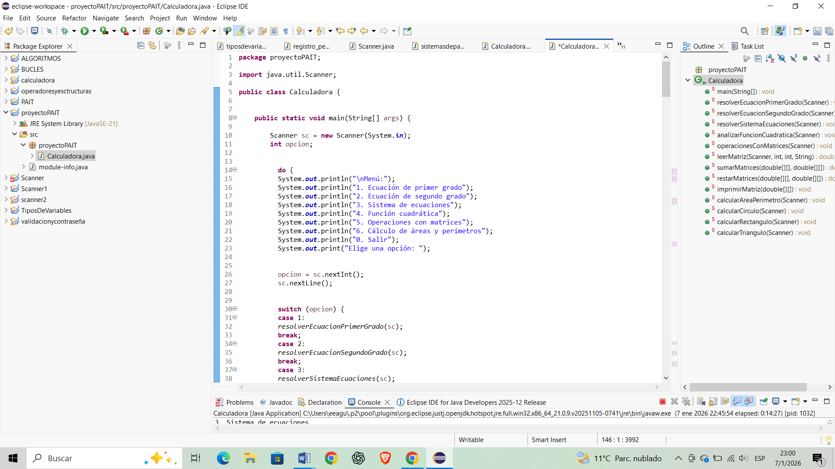
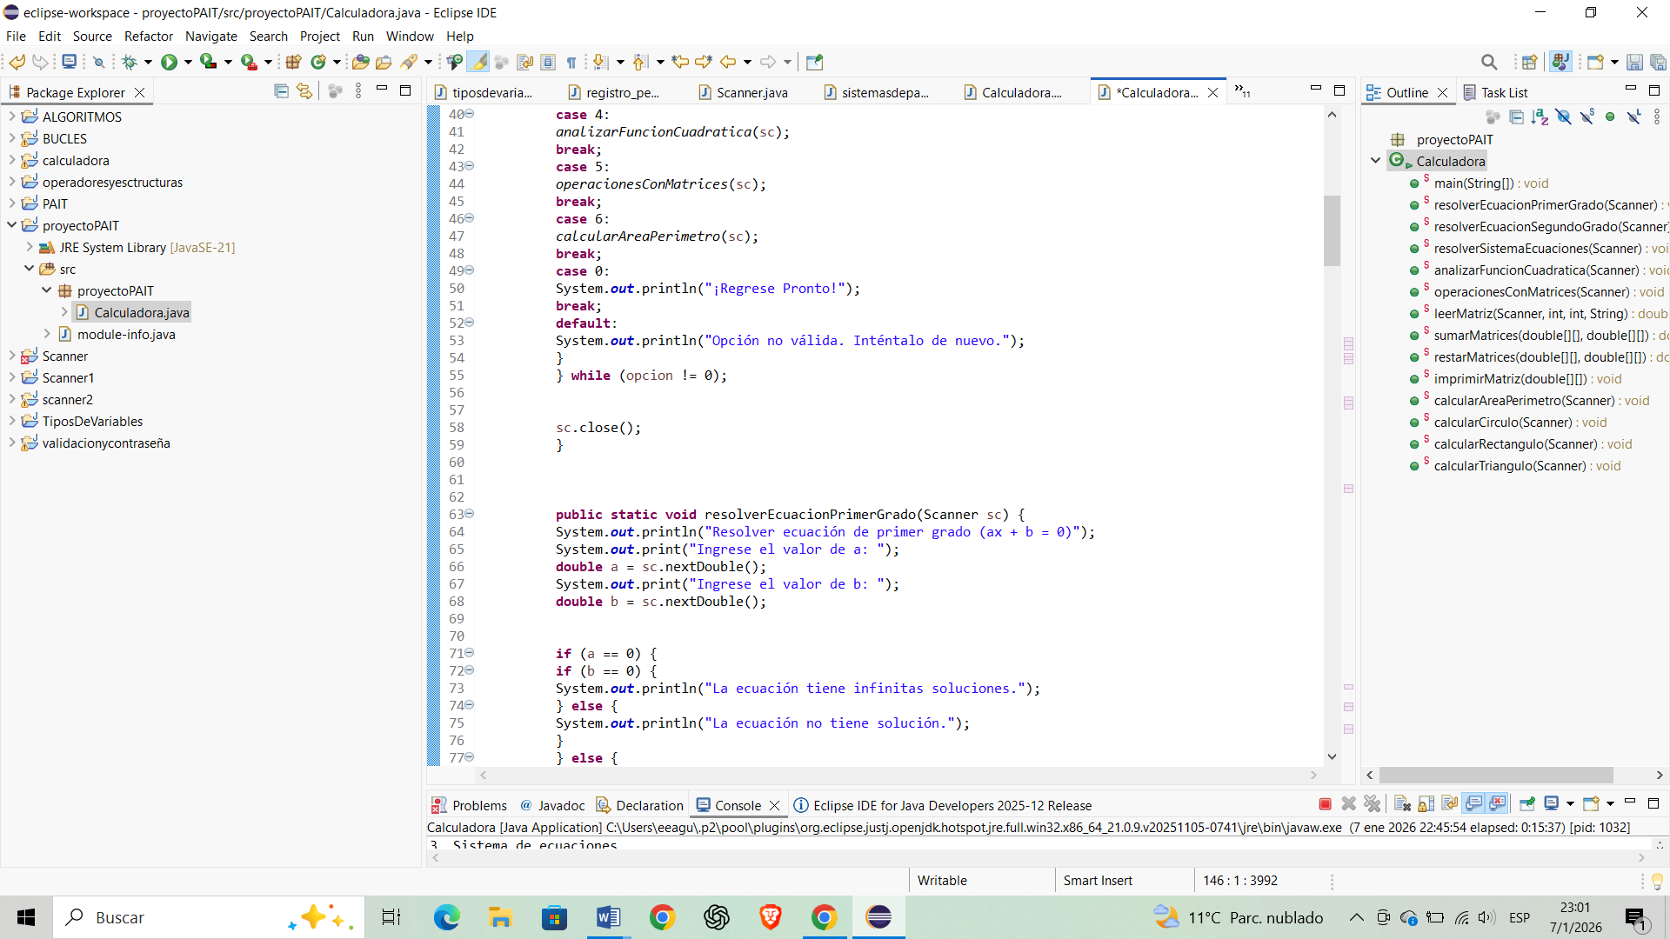

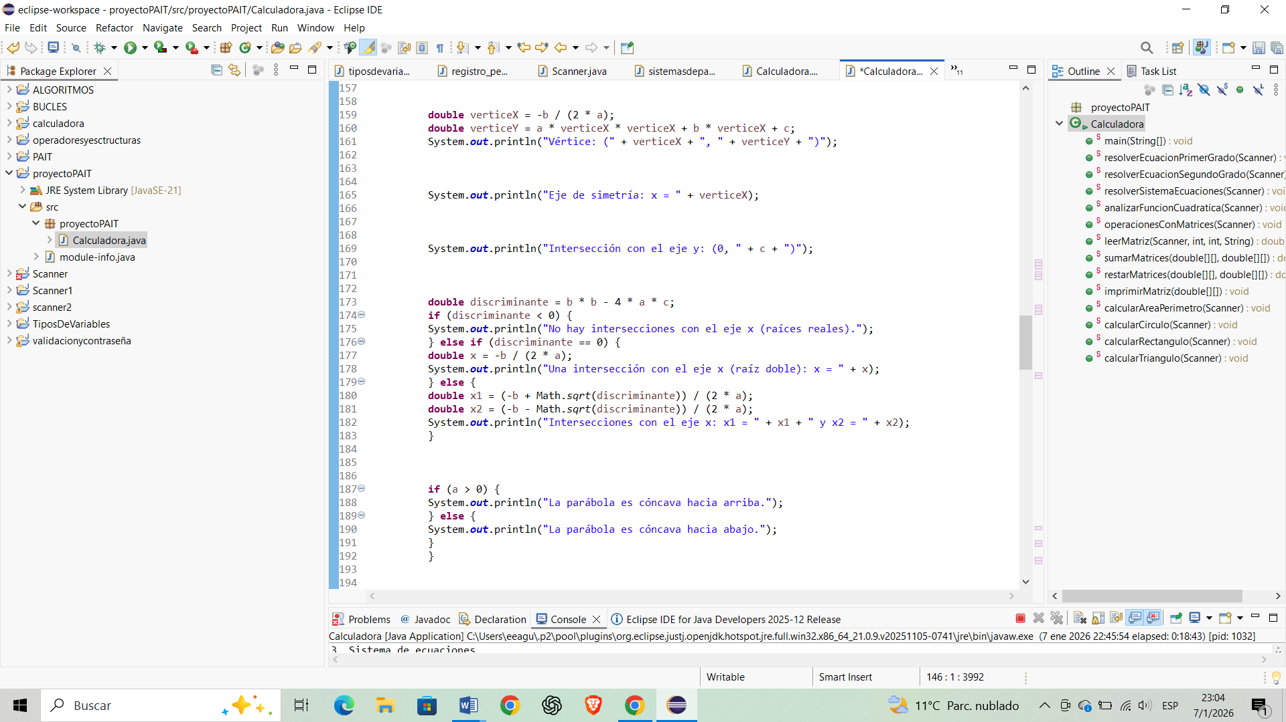
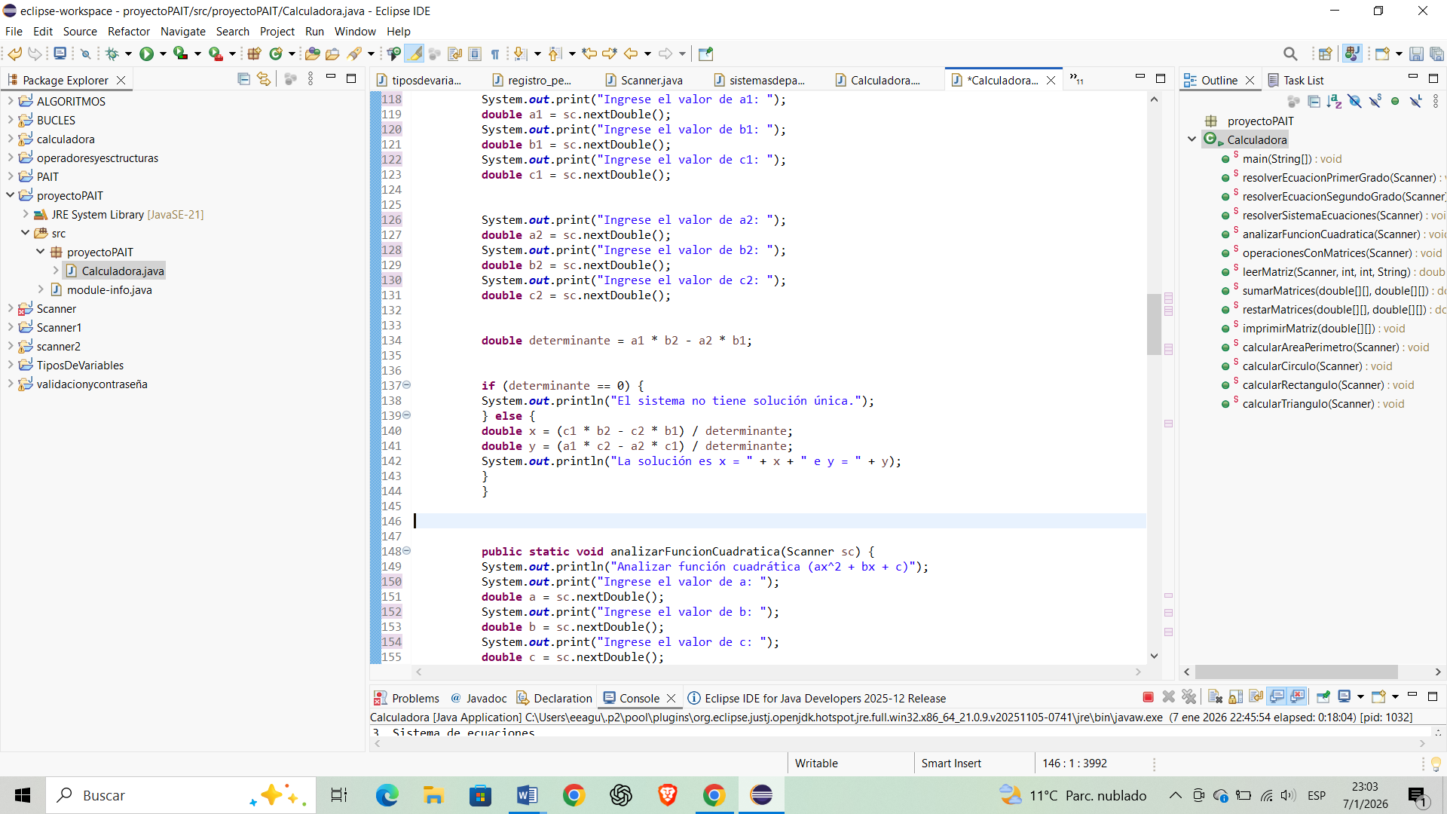

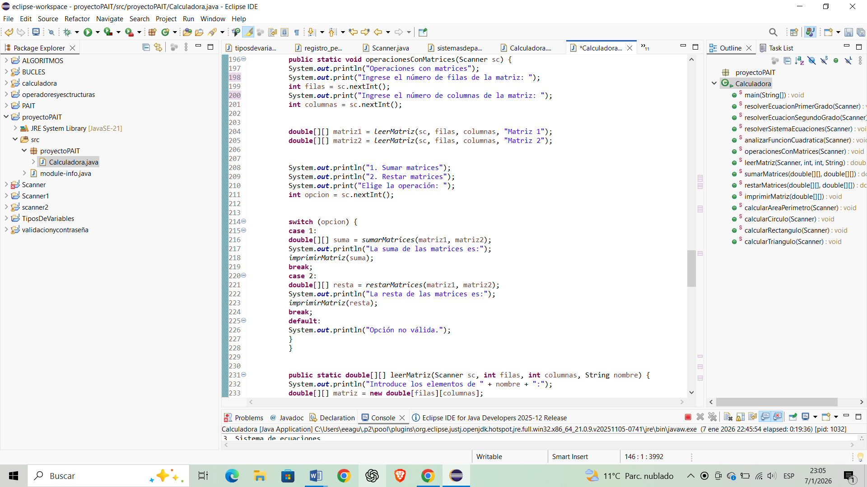
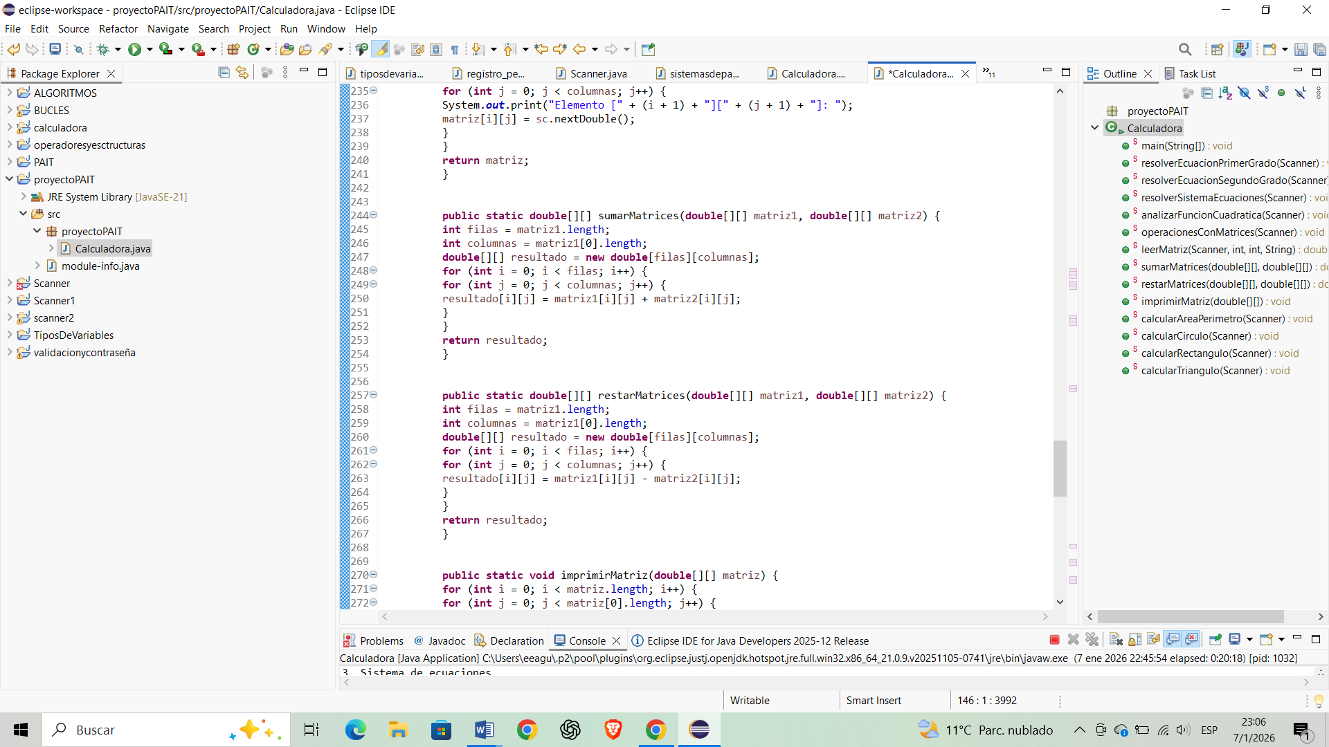

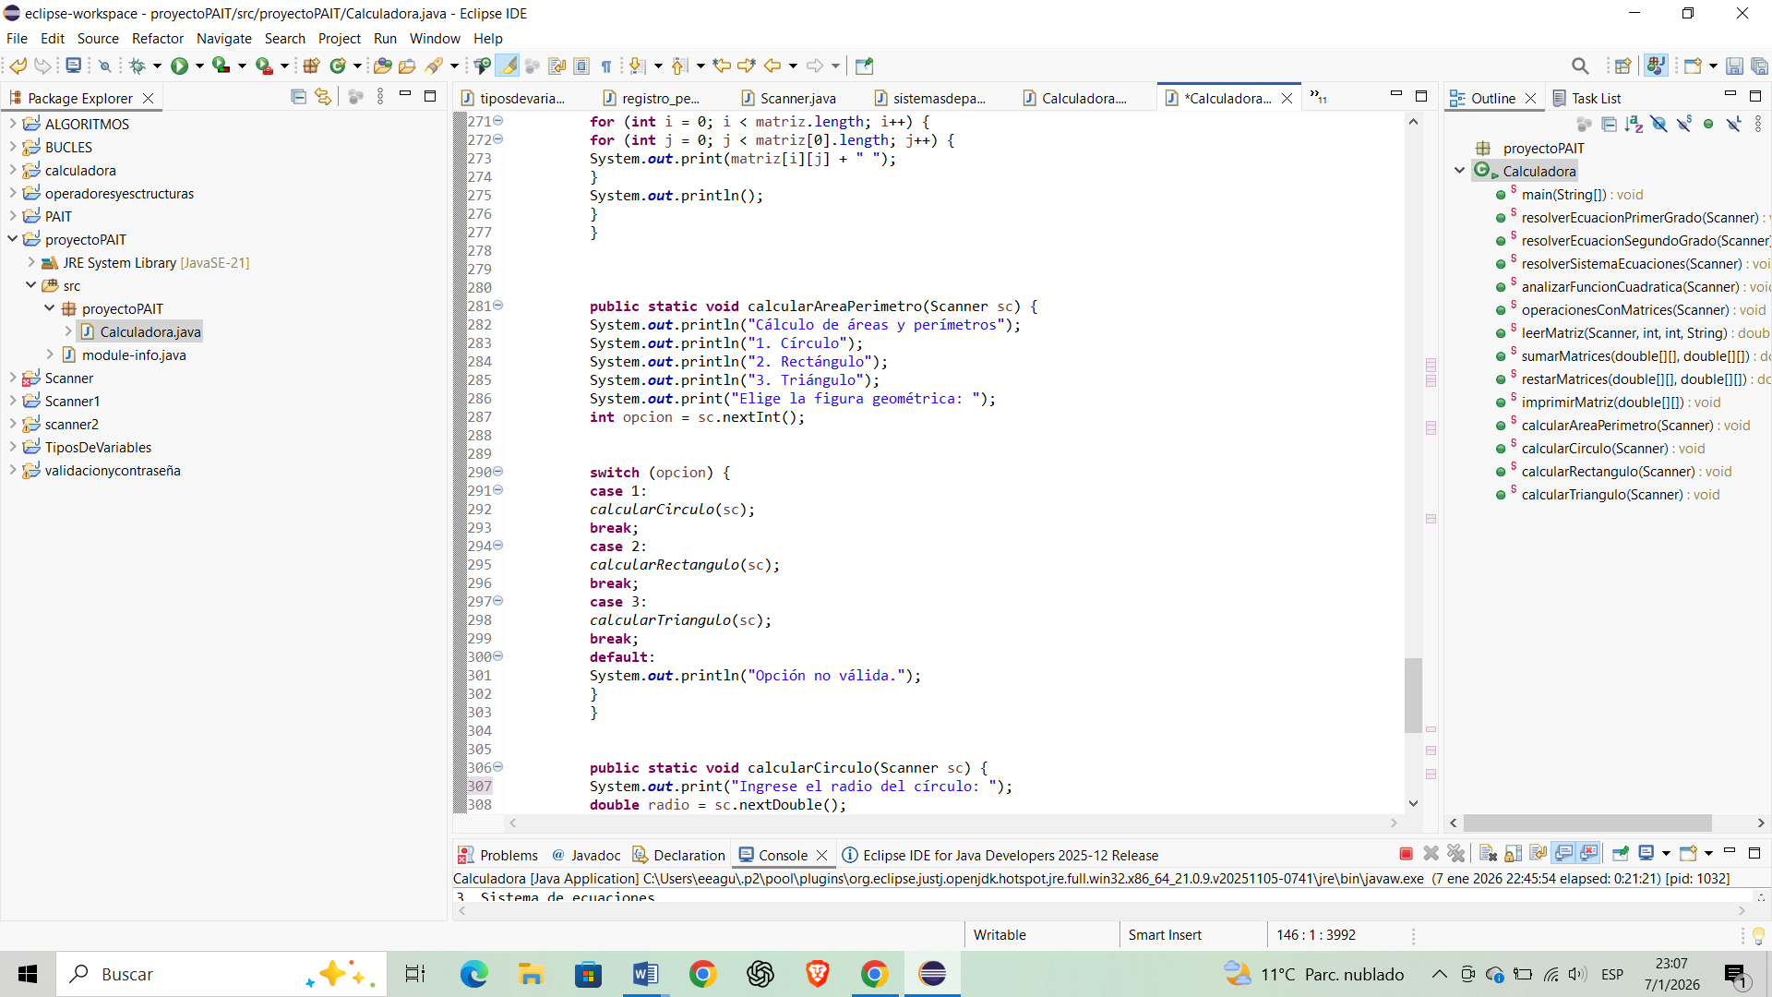
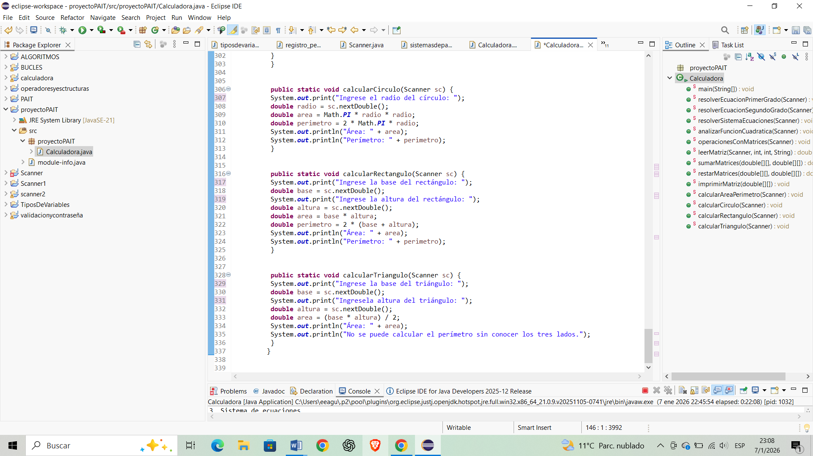

RUBRICA DE EVALUACIÓN
Coloque 1 punto en cada criterio si considera que cumple con la descripción.
Criterio | Descripción | Puntuación
Innovación Tecnológica | Evaluación del grado de originalidad y avance tecnológico del proyecto. | 3 puntos
- Creatividad en la solución propuesta | ¿El proyecto presenta una solución novedosa y original para un problema específico?
- Utilización de tecnologías actuales | ¿Se emplean tecnologías modernas y relevantes para la resolución del problema?
- Impacto potencial en la sociedad | ¿El proyecto tiene el potencial de generar un impacto positivo en la sociedad o en un sector específico?
Total obtenido en el criterio
Interdisciplinariedad | Evaluación de la integración de conocimientos y enfoques de diferentes disciplinas en el proyecto. | 3 puntos
- Colaboración entre áreas de conocimiento | ¿El proyecto integra conocimientos y enfoques de diferentes disciplinas de manera efectiva?
- Complementariedad de habilidades | ¿Los resultados de aprendizaje de las asignaturas se complementan entre sí para abordar el problema de manera integral?
- Investigación interdisciplinaria | ¿Se considera teorías, conceptos y metodologías de las diferentes disciplinas (asignaturas) para generar nuevas perspectivas y soluciones.?
Total obtenido en el criterio
Desarrollo de Habilidades Blandas | Evaluación de las habilidades personales y sociales desarrolladas durante la realización del proyecto. | 4 puntos
- Trabajo en equipo | ¿El equipo demuestra habilidades para colaborar efectivamente en la consecución de objetivos comunes?
- Comunicación efectiva | ¿Los miembros del equipo se comunican de manera clara y efectiva tanto oralmente como por escrito?
- Resolución de problemas | ¿El equipo muestra habilidades para identificar, analizar y resolver problemas de manera eficiente?
- Adaptabilidad y flexibilidad | ¿El equipo demuestra capacidad para adaptarse a cambios y ajustar su enfoque según sea necesario?
Total obtenido en el criterio
Calidad del Proyecto | Evaluación del nivel de detalle, precisión y eficacia en la ejecución del proyecto. | 4 puntos
- Metodología de trabajo | ¿Se sigue una metodología clara y coherente en el desarrollo del proyecto?
- Documentación y registro | ¿Se mantiene una adecuada documentación y registro de los procesos y resultados del proyecto?
- Calidad técnica del producto/servicio | ¿El producto o servicio desarrollado cumple con estándares técnicos y de calidad adecuados?
- Cumplimiento de objetivos y plazos | ¿El equipo logra cumplir con los objetivos establecidos y los plazos previamente definidos en el esquema del proyecto?
Total obtenido en el criterio
Presentación y Defensa del Proyecto | Evaluación de la presentación del proyecto y la capacidad para argumentar y defender sus resultados. | 3 puntos
- Claridad y estructura de la presentación | ¿La presentación del proyecto es clara, bien estructurada y fácil de seguir?
- Argumentación y justificación de decisiones | ¿El equipo es capaz de argumentar y justificar las decisiones tomadas durante el desarrollo del proyecto, que trascienden los límites de las disciplinas individuales, buscando soluciones holísticas (interdisciplinariedad entre las asignaturas del proyecto).?
- Respuestas a preguntas y críticas | ¿El equipo responde de manera fundamentada y con base en la investigación realizada a las preguntas y críticas planteadas por el jurado?
Documentación del proyecto (Memoria del Proyecto) | La presentación y documentación del proyecto son excepcionales, con claridad, organización, y detalle, incluyendo todos los aspectos relevantes. | 3 puntos
Descripciones técnicas | La documentación contiene descripciones técnicas precisas para la solución del problema o desafío. Referencia trabajos previos o fuentes externas que están bien integradas para justificar la solución.
Estructura | La información presentada contiene secciones bien organizadas, con secuencia lógica y clara. La documentación cumple con la estructura institucional.
Redacción académica | No existen errores gramaticales y ortográficos que pueden distraer al lector o afectar la claridad de los argumentos, cita y referencia correctamente acorde a las Normas APA.
Total obtenido en el criterio
Total obtenido:
Calificación obtenida sobre 10 Puntos

RUBRICA PARA EVALUACION INDIVIDUAL
Coloque 2.5 punto en cada criterio si considera que cumple con la descripción.
Criterio | Descripción | Puntuación (0- 2.5)
Conocimientos Interdisciplinarios para dar solución al problema en el proyecto | Capacidad del estudiante para comprender y relacionar los conceptos de diferentes disciplinas relevantes para el proyecto.
Colaboración y Trabajo en Equipo | Grado de participación activa del estudiante en el trabajo en equipo, incluyendo la comunicación efectiva, la cooperación, adquisición de recursos y la contribución al logro de objetivos comunes del proyecto.
Creatividad y Originalidad | Nivel de creatividad y originalidad demostrado por el estudiante en la generación de ideas y enfoques para abordar los desafíos del proyecto, producto de la investigación interdisciplinaria.
Aplicación Efectiva de Conocimientos Interdisciplinarios | Habilidad del estudiante para aplicar de manera efectiva los conocimientos adquiridos de diferentes disciplinas en la resolución de problemas y justificar de manera argumentada las preguntas del tribunal.
Total/10 puntos

ELABORADO | REVISADO | APROBADO
NOMBRE: | NOMBRE: | NOMBRE:
Firma: |  | Firma:
Fecha: |  | Fecha:

